Отчёт по лабораторной работе №5

Дисциплина: Администрирование локальных сетей

Исаев Булат Абубакарович НПИбд-01-22

Содержание

# 1 Цель работы

Получить основные навыки по настройке VLAN на коммутаторах сети.

# 2 Выполнение лабораторной работы

Откроем проект с названием lab_PT-04.pkt и сохраним под названием lab_PT-05.pkt. После чего откроем его для дальнейшего редактирования (рис. 1)

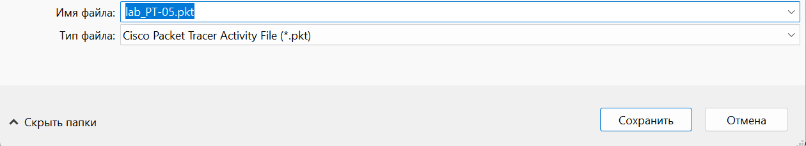

Рис. 1: Открытие проекта lab_PT-05.pkt.

Используя приведённую в лабораторной работе последовательность команд из примера по конфигурации Trunk-порта на интерфейсе g01 коммутатора mskdonskaya-sw-1, настроим Trunk-порты на соответствующих интерфейсах всех коммутаторов (рис. 2) (рис. 3) (рис. 4) (рис. 5) (рис. 6)

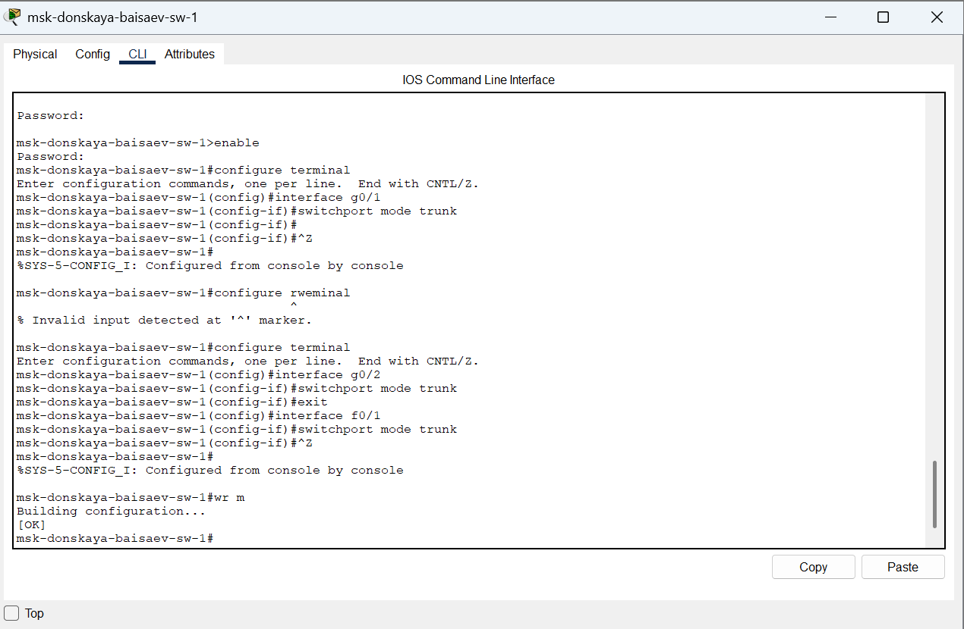

Рис. 2: Настройка Trunk-портов на коммутаторе msk-donskaya-baisaev-sw-1.

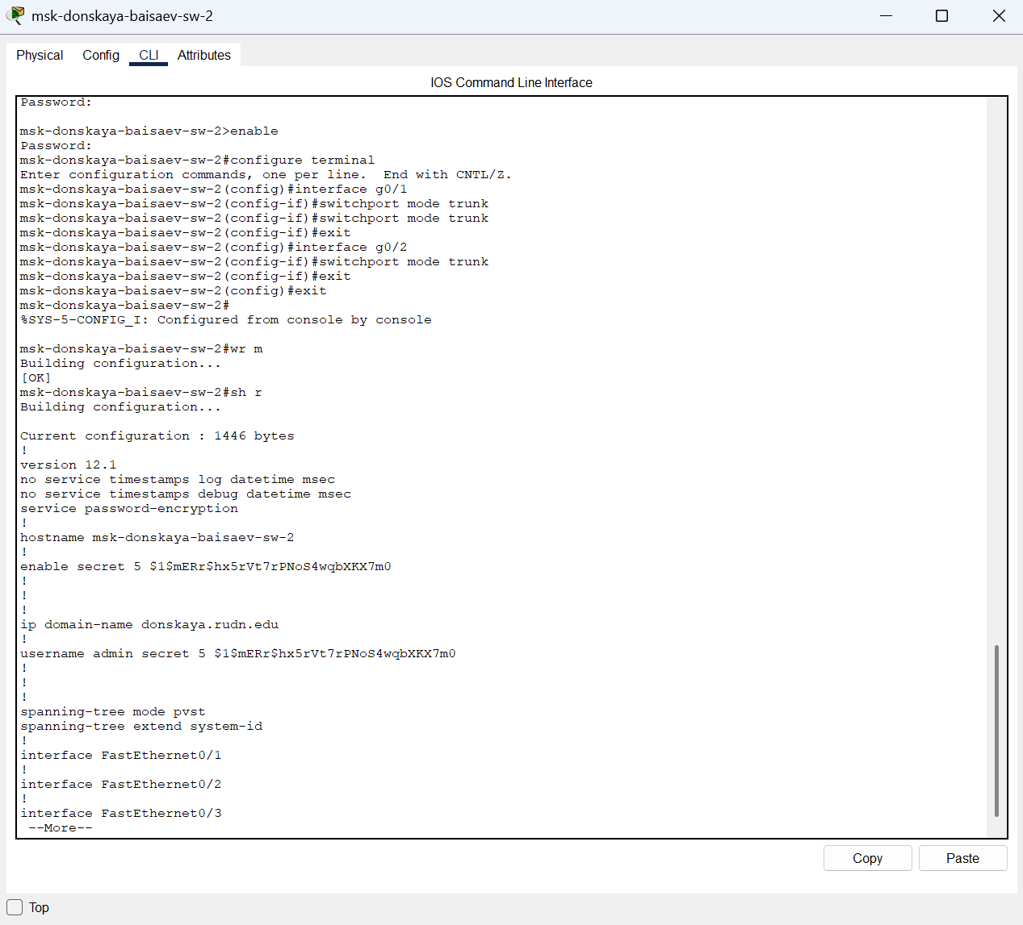

Рис. 3: Настройка Trunk-портов на коммутаторе msk-donskaya-baisaev-sw-2.

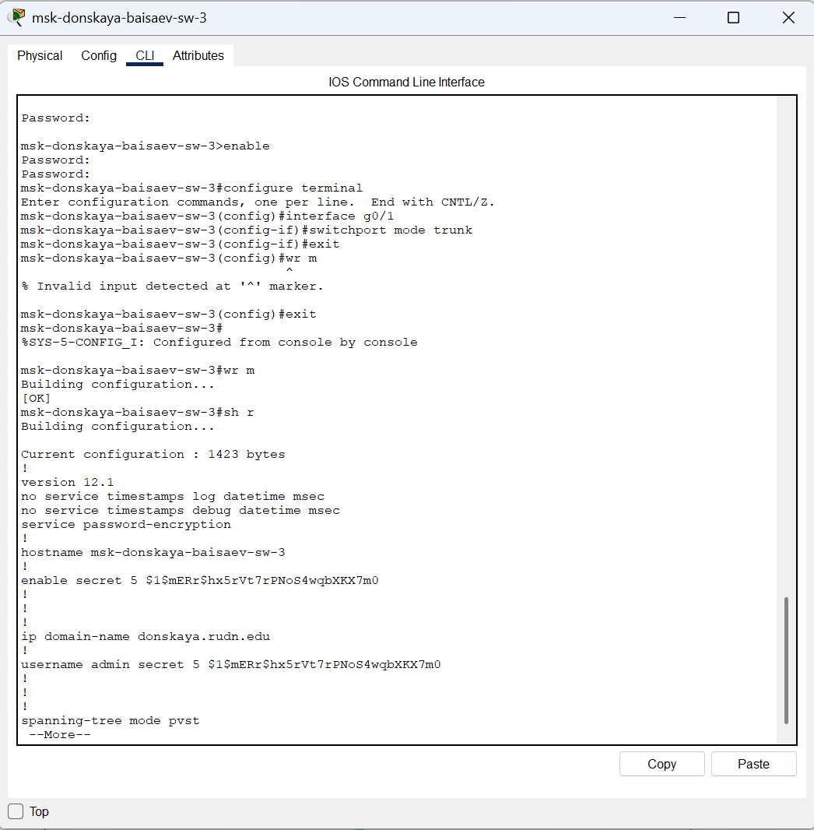

Рис. 4: Настройка Trunk-портов на коммутаторе msk-donskaya-baisaev-sw-3.

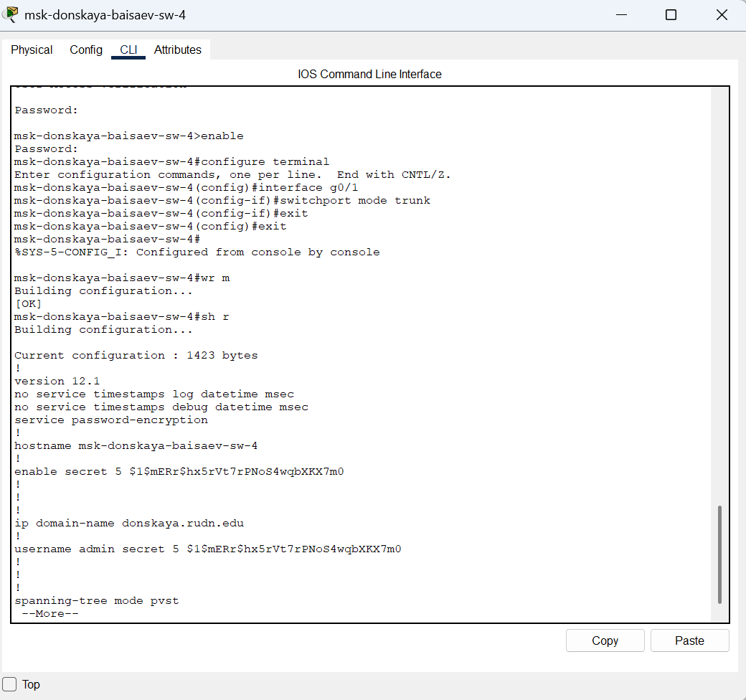

Рис. 5: Настройка Trunk-портов на коммутаторе msk-donskaya-baisaev-sw-4.

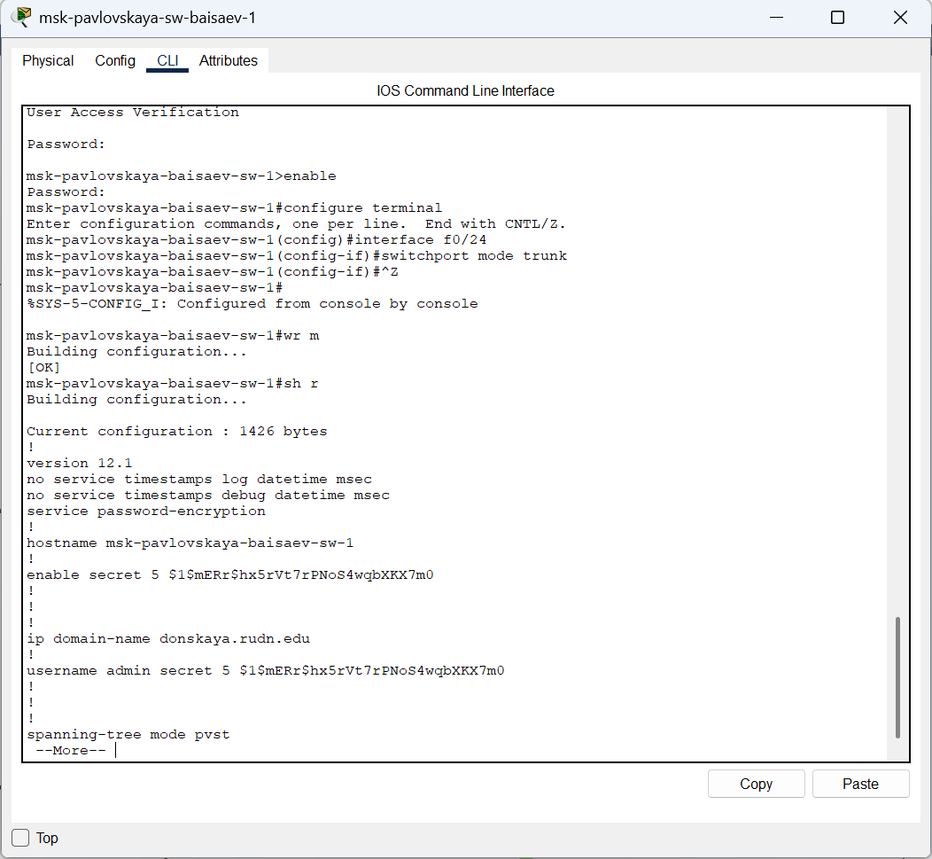

Рис. 6: Настройка Trunk-портов на коммутаторе msk-pavlovskaya-baisaev-sw-1.

Далее настроим коммутатор msk-donskaya-baisaev-sw-1 как VTP-сервер и пропишем на нём номера и названия VLAN (рис. 7)

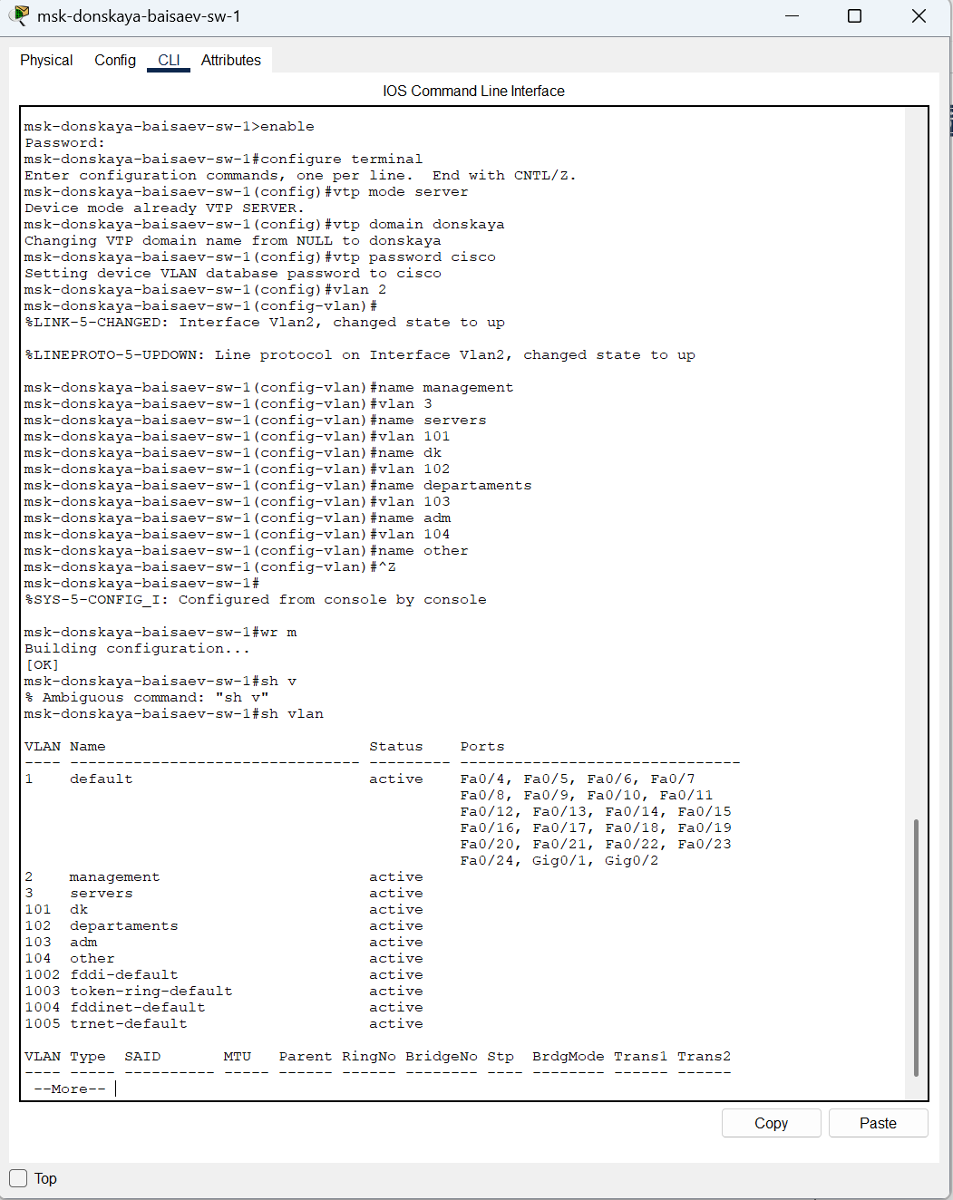

Рис. 7: Настройка коммутатора msk-donskaya-baisaev-sw-1 как VTP-сервера, добавление номеров и названий VLAN.

Теперь настроим коммутаторы msk-donskaya-baisaev-sw-2, msk-donskaya-baisaev-sw-3, msk-donskaya-baisaev-sw-4 и msk-pavlovskaya-baisaev-sw-1 как VTP-клиенты и на интерфейсах укажем принадлежность к VLAN (рис. 8) (рис. 9) (рис. 10) (рис. 11)

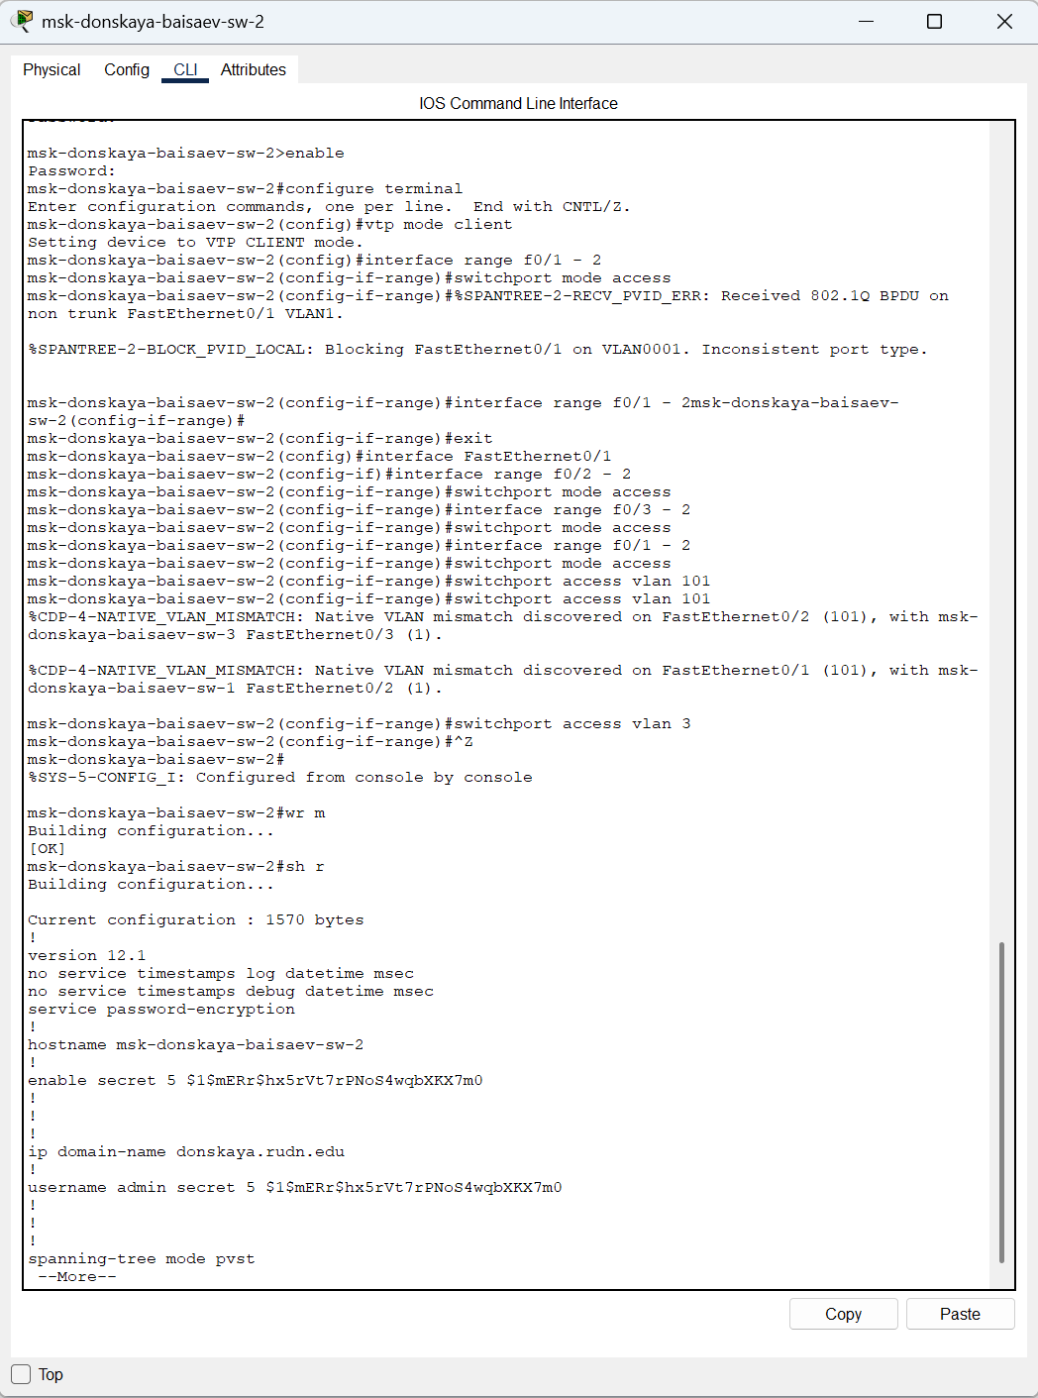

Рис. 8: Настройка коммутатора msk-donskaya-baisaev-sw-2 как VTP-клиента и указание принадлежности к VLAN.

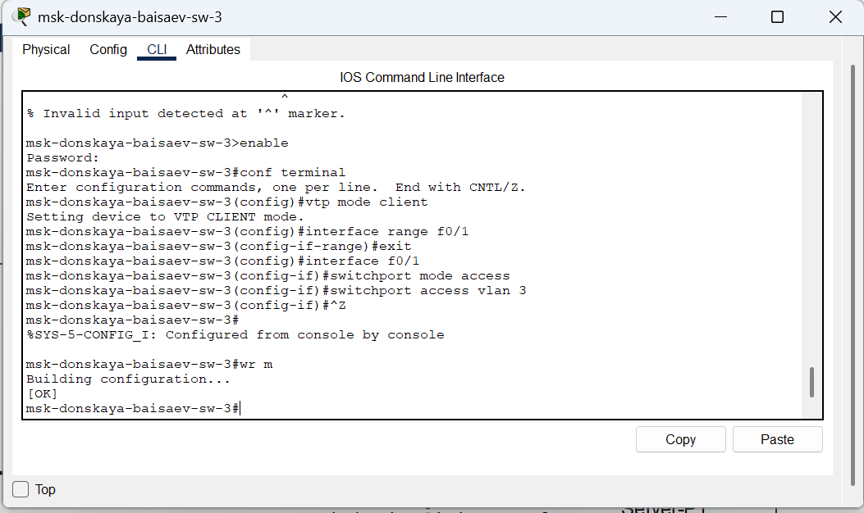

Рис. 9: Настройка коммутатора msk-donskaya-baisaev-sw-3 как VTP-клиента и указание принадлежности к VLAN.

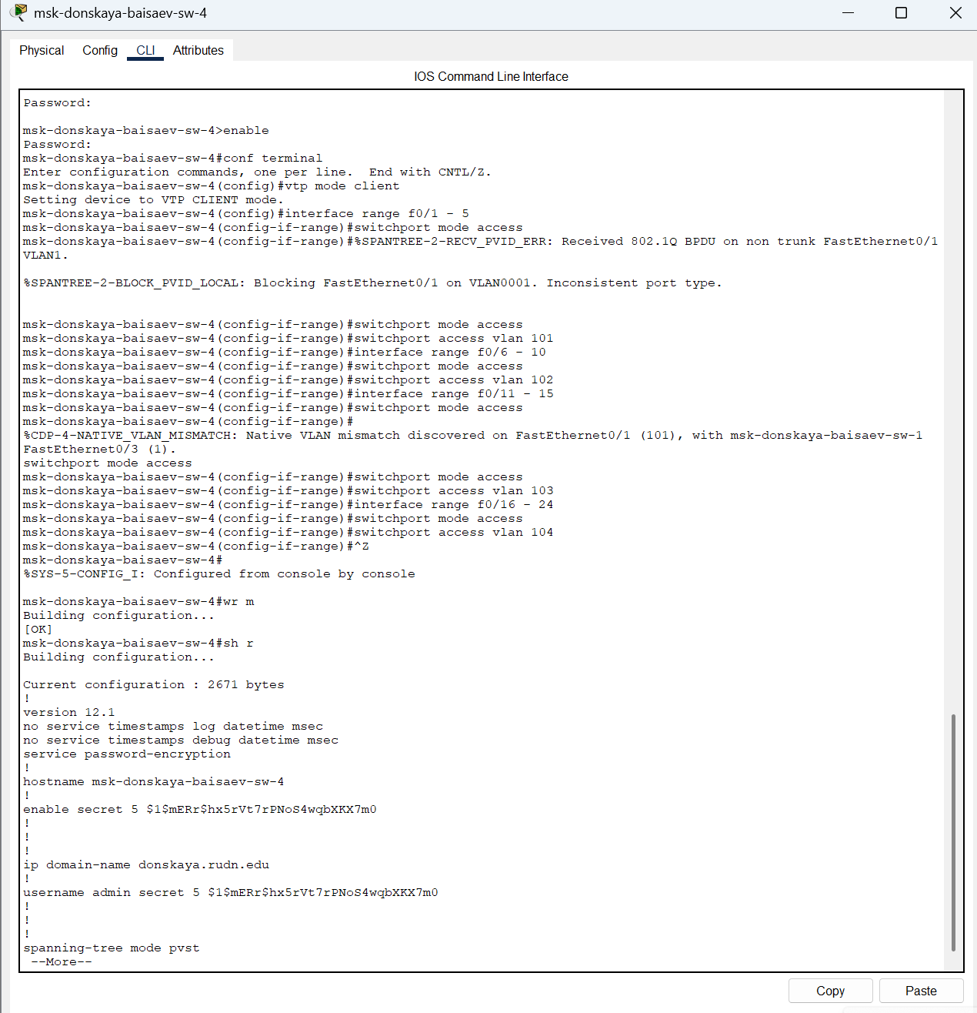

Рис. 10: Настройка коммутатора msk-donskaya-baisaev-sw-4 как VTP-клиента и указание принадлежности к VLAN.

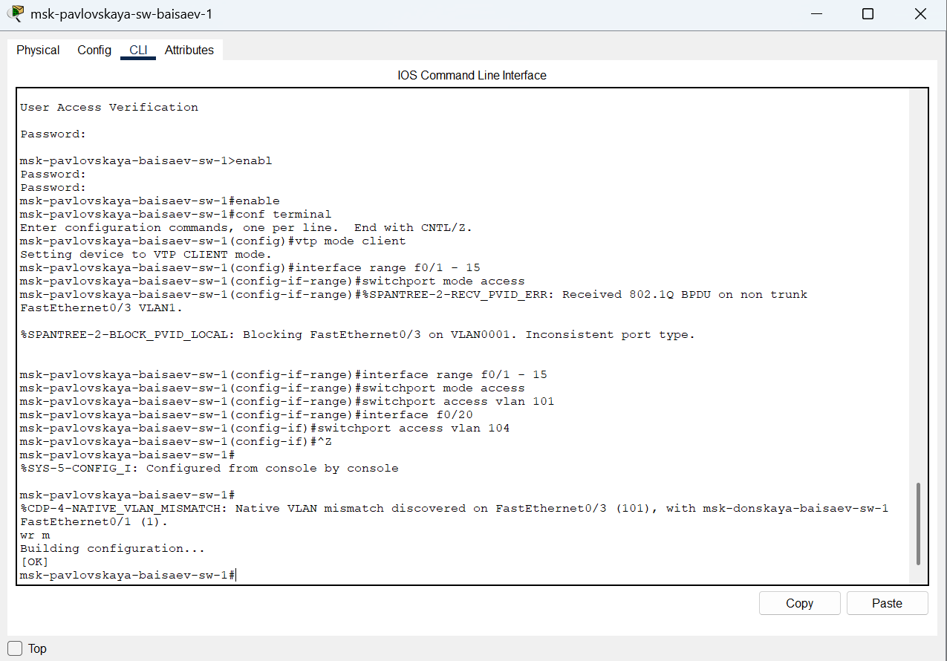

Рис. 11: Настройка коммутатора msk-pavlovskaya-baisaev-sw-1 как VTP-клиента и указание принадлежности к VLAN.

(рис. 12)

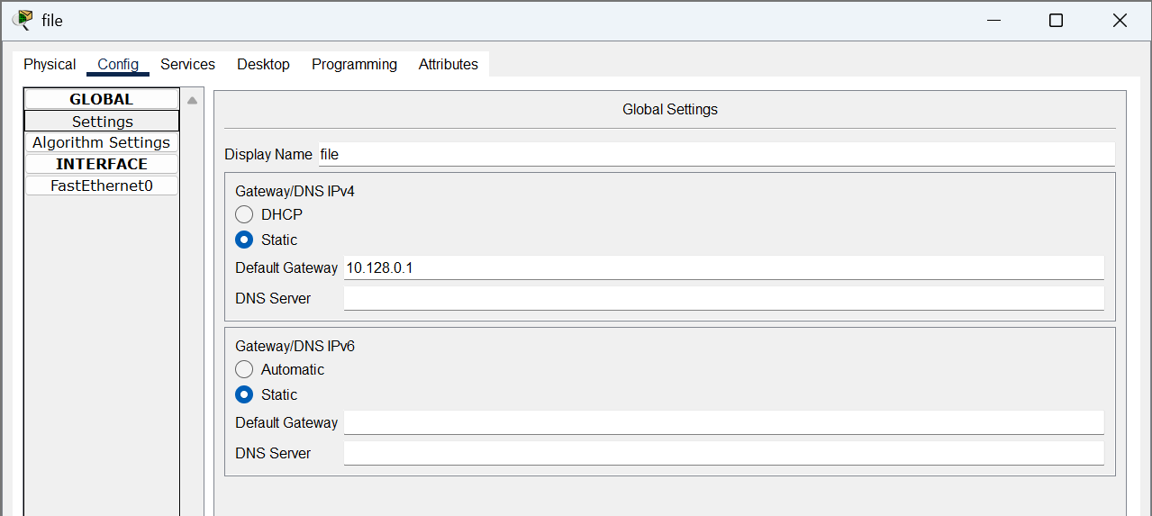

Рис. 12: Пример указания статического IP-адреса на оконечном устройстве (Default Gateway).

(рис. 13)

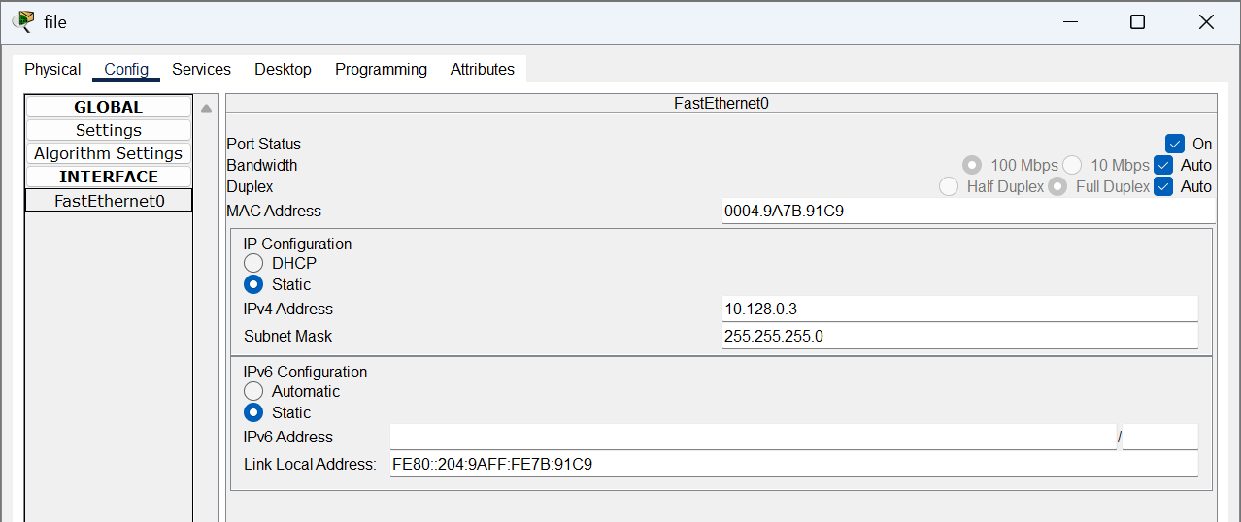

Рис. 13: Пример указания статического IP-адреса на оконечном устройстве (IP Configuration).

После указания статических IP-адресов на оконечных устройствах проверим с помощью команды ping доступность устройств, принадлежащих одному VLAN, и недоступность устройств, принадлежащих разным VLAN (рис. 14):

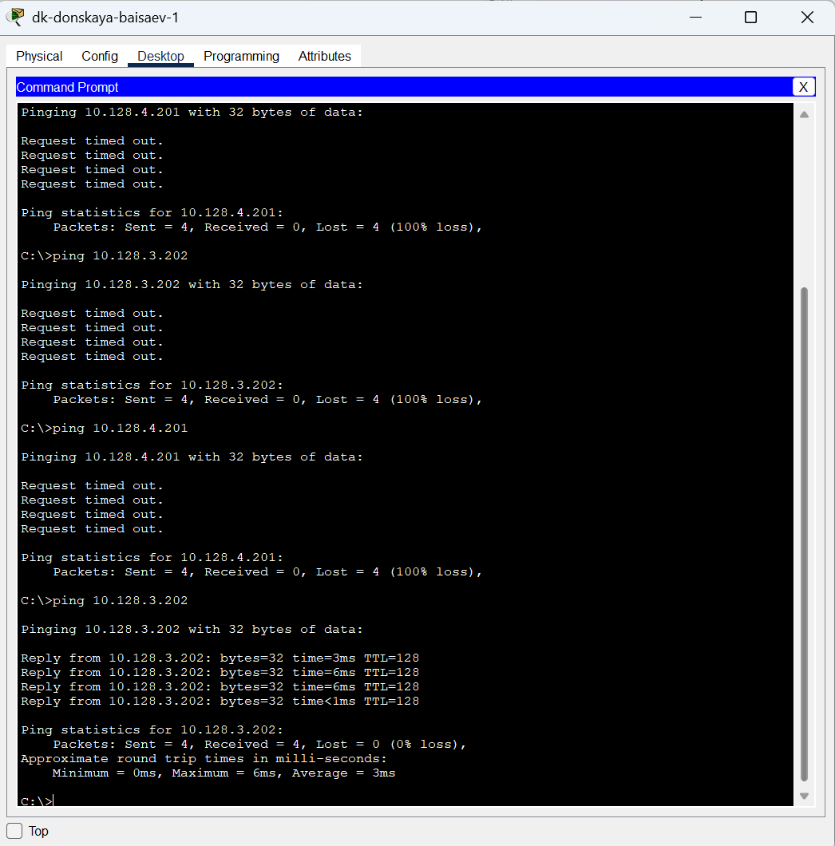

Рис. 14: Проверка доступности устройств, принадлежащих одному VLAN, и недоступность устройств, принадлежащих разным VLAN.

Используя режим симуляции в Packet Tracer, изучим процесс передвижения пакета ICMP по сети (рис. 15)

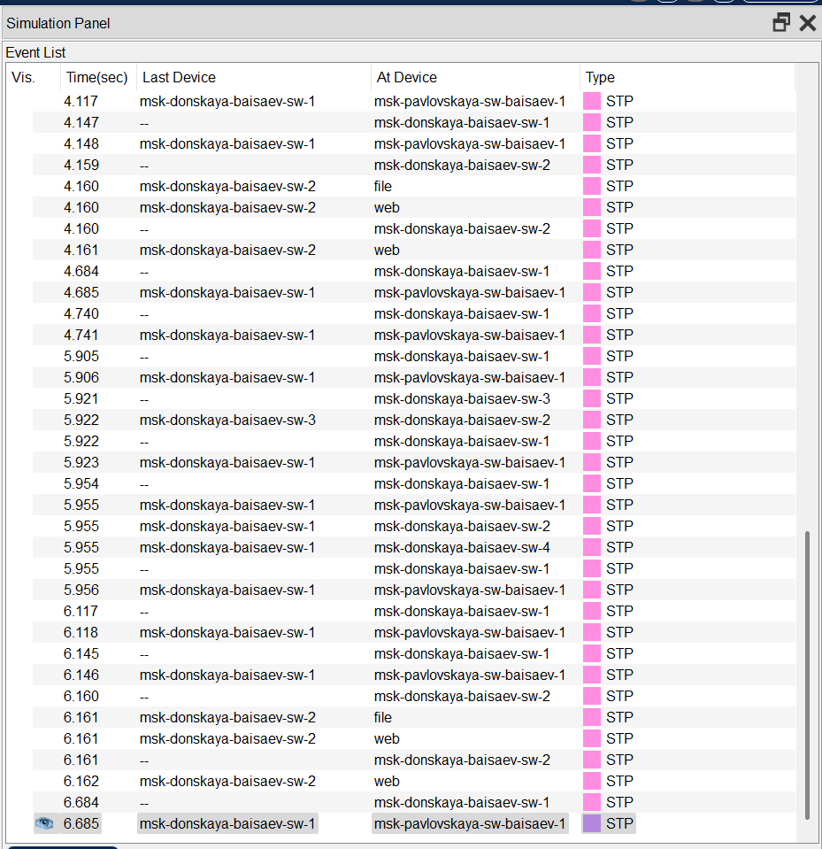

Рис. 15: Изучение процесса передвижения пакета ICMP (STP) по сети в режиме симуляции в Packet Tracer.

# 3 Вывод

В ходе выполнения лабораторной работы мы получили основные навыки по настройке VLAN на коммутаторах сети.

## 3.1 Контрольные вопросы

1. Какая команда используется для просмотра списка VLAN на сетевом устройстве?

* **show vlan**

1. Охарактеризуйте VLAN Trunking Protocol (VTP). Приведите перечень команд с пояснениями для настройки и просмотра информации о VLAN.

* **switchport mode trunk/access:** **switchport mode trunk: устанавливает порт в режим транка (trunk), который передает данные для нескольких VLAN через один физический интерфейс.** **switchport mode access: устанавливает порт в режим доступа (access), который предназначен для работы с одним определенным VLAN.** **switchport access vlan номер_VLAN: назначает определенный VLAN для порта в режиме доступа.** **vtp mode server/client:** **vtp mode server: устанавливает коммутатор в режим сервера VTP, позволяя ему рассылать информацию о VLAN другим коммутаторам в сети.** **vtp mode client: устанавливает коммутатор в режим клиента VTP, что позволяет ему принимать информацию о VLAN от серверов VTP.** **vtp domain : устанавливает домен VTP, в котором находится коммутатор. Для синхронизации информации о VLAN, все коммутаторы в сети должны находиться в одном домене VTP с одинаковым именем.** **vtp password : устанавливает пароль VTP для доступа к домену VTP. Это помогает обеспечить безопасность и предотвратить несанкционированные изменения конфигурации VLAN.** **vlan : создает новый VLAN с указанным номером.** **name : присваивает имя VLAN, что делает его более понятным для администраторов сети.**

1. Охарактеризуйте Internet Control Message Protocol (ICMP). Опишите формат пакета ICMP

* **Это протокол в семействе протоколов интернета, который используется для передачи сообщений об ошибках и других исключительных ситуациях, возникших при передаче данных в компьютерных сетях. ICMP также выполняет некоторые сервисные функции, такие как проверка доступности хостов и диагностика сетевых проблем.** **Формат пакета ICMP обычно состоит из заголовка и полезной нагрузки, которая может включать в себя различные поля, зависящие от типа сообщения ICMP. Основные поля заголовка ICMP включают в себя:** **Тип: определяет тип сообщения ICMP, например, сообщение об ошибках, запрос эхо и т. д.** **Код: подтип сообщения, который помогает уточнить тип сообщения. Например, для сообщения об ошибке этот код может указывать на конкретный тип ошибки.** **Контрольная сумма: используется для обеспечения целостности пакета ICMP.** **Дополнительные данные: в зависимости от типа и кода сообщения, может содержать дополнительные поля с информацией о сетевой проблеме или другой полезной информацией.**

1. Охарактеризуйте Address Resolution Protocol (ARP). Опишите формат пакета ARP

* **Это протокол, используемый в компьютерных сетях для связывания IP-адресов с физическими MAC-адресами устройств в локальной сети. Он позволяет устройствам в сети определять MAC-адреса других устройств на основе их IP-адресов.** **Когда устройству требуется отправить пакет данных другому устройству в сети, оно сначала проверяет свою локальную таблицу ARP, чтобы узнать MAC-адрес получателя. Если необходимый MAC-адрес отсутствует в таблице ARP, устройство отправляет ARP-запрос на всю сеть, запрашивая MAC-адрес соответствующего IP-адреса. Устройство, которое имеет этот IP-адрес, отвечает на запрос, предоставляя свой MAC-адрес.** **Формат пакета ARP обычно состоит из следующих полей:** **Тип аппаратного адреса: определяет тип физического аппаратного адреса в сети, такой как Ethernet (значение 1).** **Тип протокола: указывает на протокол сетевого уровня, для которого запрашивается соответствие адресов, обычно IPv4 (значение 0x0800).** **Длина аппаратного адреса: указывает на размер физического адреса, обычно 6 байт для MAC-адресов Ethernet.** **Длина адреса протокола: указывает на размер адреса протокола, обычно 4 байта для IPv4.** **Код операции: определяет тип операции ARP, например, запрос (значение 1) или ответ (значение 2).** **MAC-адрес отправителя: физический адрес отправителя.** **IP-адрес отправителя: IP-адрес отправителя.** **MAC-адрес получателя: физический адрес получателя (обычно пустой в ARP-запросах).** **IP-адрес получателя: IP-адрес получателя, для которого запрашивается соответствие MAC-адреса.**